**Материалы и методы**

**Расчет энергетических диаграмм методом трассировки молекулярных орбиталей (МТМО)**

Метод трассировки молекулярных орбиталей (МТМО) основан на изучении динамики энергии и пространственного распределения индивидуальных МО при разделении молекулярной системы, и применяется для детального изучения природы и механизма образования химических связей.

На первом этапе рассчитывается скан поверхности потенциальной энергии СППЭ при увеличении дистанции между ядрами атомамов образующих химическую связь. Сканирование проводится в широком диапазоне, обычно от 0.900 Å до 20 Å и с высоким разрешением 800 точек (шаг не более 0.02 Å). Такой большой диапазон необходим для полного разделения МО и их локализации на образующихся фрагментах молекулярной системы. Высокое разрешение в процессе сканирования требуется для того, чтобы качественно отследить индивидуальные МО, особенно в случае вырождения по энергии, чем меньше шаг дистанции, тем меньше различия в энергиях и пространственном строении между соседними состояниями в процессе сканирования. Расчет производился с помощью программного комплекса ORCA 3.0.2 методом DFT B3LYP в базисе aug-cc-pVDZ в синглетном состоянии, с оптимизацией геометрии на каждом шаге сканирования. Выходные данные программного комплекса содержат оптимизированные структурные параметры, значения энергий и волновые функции всех молекулярных орбиталей (МО) в каждой точке исследуемого СППЭ.

По полученным данным строятся зависимости энергии всех МО от межядерной дистанции в процессе пространственного разделения частей системы, все эти кривые носят непрерывный характер и позволяют проследить энергию каждой МО в динамике при увеличении дистанции, вплоть до полного распада с образованием свободных частиц, при этом орбитали исходного системы трансформируются в орбитали образующихся продуктов распада, с их локализацией на каком либо фрагменте. Количество орбиталей в исходной молекулярной системе в точности соответствует суммарному количеству орбиталей образующихся фрагментов. Такая процедура отслеживания (трассировки / tracing) МО позволяет выявить, какие орбитали фрагментов молекулярной системы становятся молекулярными орбиталями сложной молекулярной системы.

При трансформации (transformation) МО (ТМО) меняют свою энергию и пространственное строение, однако в большинстве случаев сохраняют свою симметрию. Некоторую сложность для процедуры трассировки представляют точки пересечения графиков МО, где происходит вырождение этих МО по энергии (однако они сильно различаются по распределению электронной плотности), соответственно требуются критерии для выявления соответствия однотипных МО, для этого применяется математический прием экстраполирования энергетических кривых. Для дополнительного контроля в точках пересечения, применяется более надежный (но ресурсно-затратный) метод сравнения пространственного распределения электронной плотности (ЭП), (данные содержатся в Gaussia Cube File). При сравнении пространственного соответствия рассчитывается среднеквадратичное отклонение в пространственном распределении электронной плотности между соседними точками СППЭ. На последнем шаге сканирования проводится сравнение пространственного строения образовавшихся МО с орбиталями образующихся фрагментов, которые рассчитываются индивидуально. Составляется таблица соответствия МО сложной частицы и МО каждого фрагмента, участвующего в образовании связи.

Для выполнения процедуры трассировки и сравнения и визуализации пространственного распределения ЭП было разработано программное обеспечение исходные тексты которого находятся в приложении (Supporting information). По результатам сканирования проводится визуализация индивидуальных МО на каждом шаге сканирования и генерируются видео файлы процесса трансформации каждой молекулярной орбитали, для визуального контроля процедуры трассировки МО.

Процедура выявления соответствия МО исходной частицы и продуктов распада позволяет построить энергетическую диаграмму перехода МО и рассчитать вклад каждой орбитали и суммарный вклад каждого фрагмента в образование молекулярной системы.

**Результаты и обсуждение**

**Расчет энергетической диаграммы NH2N2+ методом трассировки молекулярных орбиталей (МТМО)**

Для более глубокого анализа механизма образования связи в частице NH2N2+ мы использовали МТМО, разработанный нами и ранее не использовавшийся. По результатам исследования процесса отщепления азота от исходного катиона был построен график зависимости энергии индивидуальных МО от межъядерной дистанции NH2—N2+, фрагмент этой зависимости в области близкой к LUMO и HOMO орбиталям приведен на рисунке 1. Энергетическая диаграмма образования катиона NH2N2+ из исходных частиц NH2+ и N2 представлена на рисунке 2.

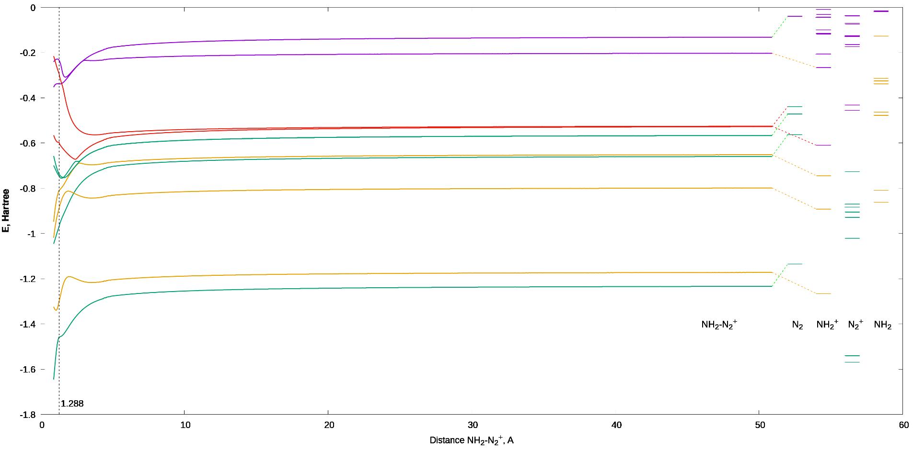

Рис. 1. Результаты трассировки молекулярных орбиталей NH2N2+.

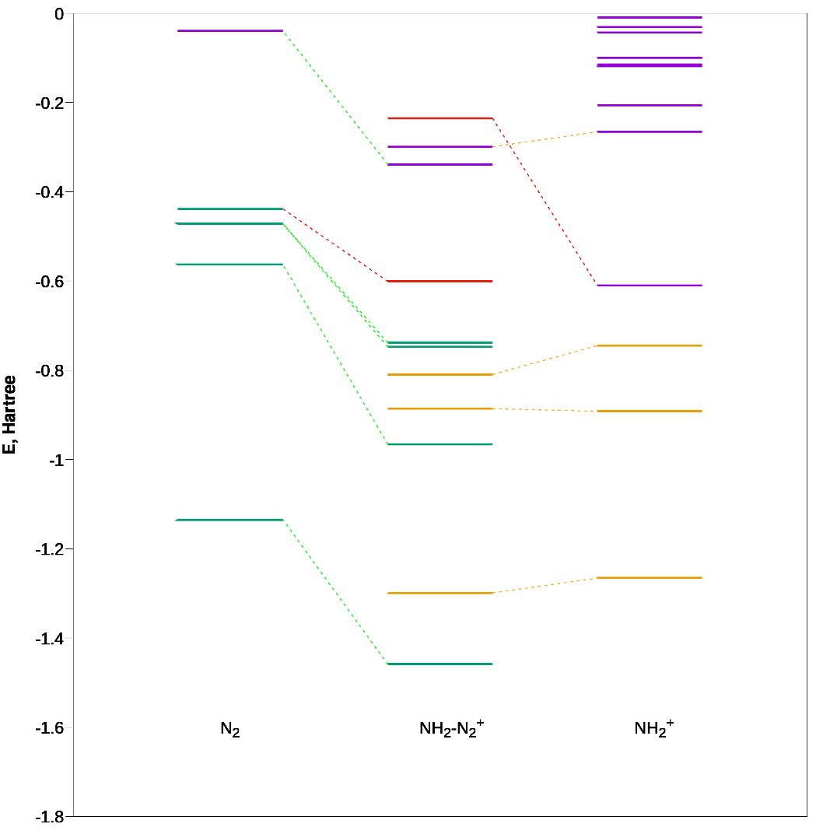

Рис. 2. Фрагмент энергетической диаграммы молекулярных орбиталей при взаимодействии N2 и NH2+ c образованием NH2N2+.

При сканировании энергии, с учетом пространственного подобия МО, выявлено, что заполненные орбитали молекулярного азота трансформируются в орбитали №1, 3, 4, 6, 9, 10, 11 катиона NH2N2+, а молекулярные орбитали катиона NH2+ становятся молекулярными орбиталями №2, 5 7, 8. Оставшиеся не занятые молекулярные орбитали также представляют собой результат трансформации из МО продуктов расщепления, наиболее интересны ближайшие орбитали №12 (из МО N2) и №13, 14 (из МО NH2+) полный результат соответствия приведен в приложении (Supporting information). Занятая орбиталь №11 - результат трансформации HOMO молекулярного азота. Свободная орбиталь №14 образуется при трансформации LUMO катиона NH2+. Особенностью образования катиона NH2N2+ является то что энергия HOMO азота (-0.438559 Eh) выше чем энергия LUMO NH2+ (-0.610093 Eh), что обуславливает очень высокую энергетику взаимодействия этих орбиталей. Высокая энергия взаимодействия приводит к тому, что в процессе увеличения дистанции процесс разделения орбиталей происходит очень медленно, и осуществляется вплоть до дистанции 50 Å, на меньших дистанциях наблюдается только тенденция к разделению, на рисунке 3, при дистанции d(NH2+—N2)=11.91 становится заметно, что МО11 стремится к локализации на атоме азота и по пространственному распределению соответствует орбитали №7 (HOMO) азота, и напротив орбиталь №14 имеет тенденцию к трансформации в орбиталь №6 (LUMO) катиона NH2+. Все остальные орбитали локализуются на фрагментах N2, NH2+ уже при дистанциях менее 6 Å. Для визуального контроля, были получены видеофайлы транформации всех МО, которые приведены в приложении (Supporting information) и доступны на сайте [<https://newrou.github.io/diazo-stn/MO/NH2-N2+/MO/index.html>]

При анализе учитывалась возможность возможность иного распределения заряда между фрагметами катиона NH2N2+, с образованием частиц N2+ и NH2. Однако анализ структурных параметров (таблица №1) показывает, что при высоких дистанциях система стремися к состоянию близкому свободным частицам NH2+ и N2. Энергетический анализ также подтверждает, что образование N2+ и NH2, значительно менее выгодно (DG298=603.9 kJ/mol), чем по пути распада до молекулярного азота (DG298=310.5 kJ/mol).

|  |  |
| --- | --- |
| **MO11; d=1.3806; E=-165.101446; E(MO)=-0.610969** | **MO14; d=1.3806; E=-165.101446; E(MO)=-0.321141** |
|  |  |
| **MO11; d=11.9138; E=-164.979265; E(MO)=-0.546031** | **MO14; d=11.9138; E=-164.979265; E(MO)=-0.537542** |

Рис. 3. Особый случай, трансформация МО11 и МО14 NH2N2+, в молекулярные орбитали N2 и NH2+ соответственно, с очень медленным разделением, вплоть до d(NH2+—N2)>50Å

Таблица 1.

Структурные параметры частиц в системе [NH2 + N2]+

|  |  |  |  |  |  |
| --- | --- | --- | --- | --- | --- |
| **Compound** | **d(NH2—N2), Å** | **d(N-N), Å** | **d(N-H), Å** | **Ð(H-N-H)** | **Ð(N-N-N)** |
| N2 | - | 1.104 | - | - | - |
| NH2+ | - | - | 1.062 | 107.0 | - |
| N2+ | - | 1.117 | - | - | - |
| NH2 | - | - | 1.034 | 102.9 | - |
| NH2N2+ (optim) | 1.288 | 1.116 | 1.024 | 121.1 | 175.7 |
| [NH2 + N2]+ | 16.9 | 1.106 | 1.051 | 105.9 | - |
| [NH2 + N2]+ | 50.9 | 1.106 | 1.051 | 105.9 | - |

Идентификация перехода МО катиона NH2N2+ в МО исходных частиц позволяет рассчитать изменения энергии каждой орбитали при образовании совместной молекулярной системы. Результаты такого расчета приведены в таблице №2. По результатам энергетического расчета основной вклад в уменьшение суммарной энергии всех занятых орбиталей вносят МО, образующиеся в результате трансформации орбиталей азота, они все значительно уменьшают свою энергию (102.5% от изменения общей энергии МО). Напротив, орбитали образующиеся при трансформации МО катиона изменяют свою энергию незначительно и разнонаправленно, в сумме незначительно увеличивая энергию (-2.5%). Интересным и требующим дальнейшего анализа является факт, что все орбитали азота уменьшают свою энергию, в сопоставимой степени, включая очень глубокие по энергии. Вероятно, по результатам расчета, основной причиной взаимодействия частиц с уменьшением энергии и образования связи является возможность дополнительной делокализации электронов молекулы N2 на ядрах атомов азота и водорода катиона NH2+.

Таблица 2.

Энергетический эффект трансформации молекулярных орбиталей в системе [NH2 + N2]+

|  |  |  |  |  |  |  |  |
| --- | --- | --- | --- | --- | --- | --- | --- |
| **Occupied molecular orbitals** | | | | | | | |
| № **MO** | **EMO (N2), Hartree** | **EMO (NH2+), Hartree** | **EMO (NH2N2+), Hartree** | **DEMO (N2), Hartree** | **DEMO (NH2+), Hartree** | **DEMO, Hartree** | **DEMO, %** |
| 1 | -14.450116 |  | -14.813807 | -0.363691 |  | -0.363691 | 18.1 |
| 2 |  | -14.889393 | -14.747831 |  | 0.141562 | 0.141562 | -7.0 |
| 3 | -14.44860 |  | -14.719726 | -0.271126 |  | -0.271126 | 13.4 |
| 4 | -1.134986 |  | -1.458669 | -0.323683 |  | -0.323683 | 16.1 |
| 5 |  | -1.265568 | -1.298670 |  | -0.033102 | -0.033102 | 1.6 |
| 6 | -0.565855 |  | -0.965855 | -0.400000 |  | -0.400000 | 19.9 |
| 7 |  | -0.891819 | -0.886050 |  | 0.005769 | 0.005769 | -0.3 |
| 8 |  | -0.744735 | -0.809290 |  | -0.064555 | -0.064555 | 3.2 |
| 9 | -0.471908 |  | -0.747709 | -0.275801 |  | -0.275801 | 13.3 |
| 10 | -0.471925 |  | -0.738254 | -0.266329 |  | -0.266329 | 13.2 |
| 11* | -0.438559 |  | -0.600942 | -0.162383 |  | -0.162383 | 8.1 |
| **S, Hartree** | **-31.981949** | **-17.791515** | **-51.786803** | **-2.063013** | **0.049674** | **-2.013339** |  |
| **S, %** | **61.8** | **34.4** |  | **102.5** | **-2.5** |  |  |
| **Unoccupied molecular orbitals** | | | | | | | |
| № **MO** | **EMO (N2), Hartree** | **EMO (NH2+), Hartree** | **EMO (NH2N2+), Hartree** | **DEMO (N2), Hartree** | **DEMO (NH2+), Hartree** | **DEMO, Hartree** | **DEMO, %** |
| 12 | -0.039746 |  | -0.338540 | -0.298794 |  | -0.298794 |  |
| 13 |  | -0.265744 | -0.199308 |  | -0.033564 | -0.033564 |  |
| 14* |  | -0.610093 | -0.235372 |  | 0.374721 | 0.374721 |  |